Rapport de troubleshooting DNS

## Situation  1 :

Identification du problème

* Le ping vers le NS de [www.google.com](http://www.google.com) et [www.woodytoys.lab](http://www.woodytoys.lab) à partir du client de direction ont échoué

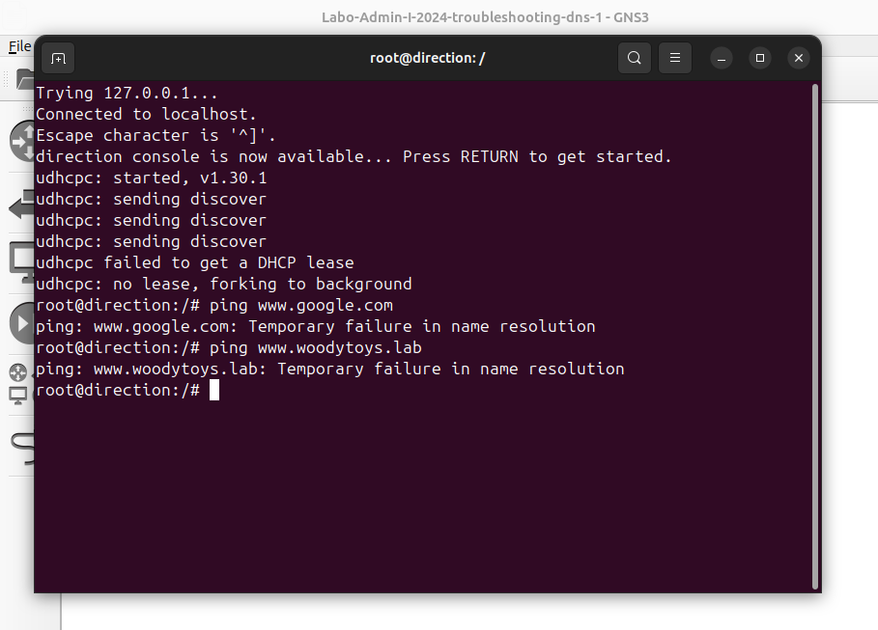

* Le dig à partir du client de direction vers l’à l'adresse 192.168.0.2 (donc du résolveur) ou vers l’adresse 192.168.0.3 (donc du SOA) pour obtenir les informations sur le domaine [www.woodytoys.lab](http://www.woodytoys.lab) à aussi échouer

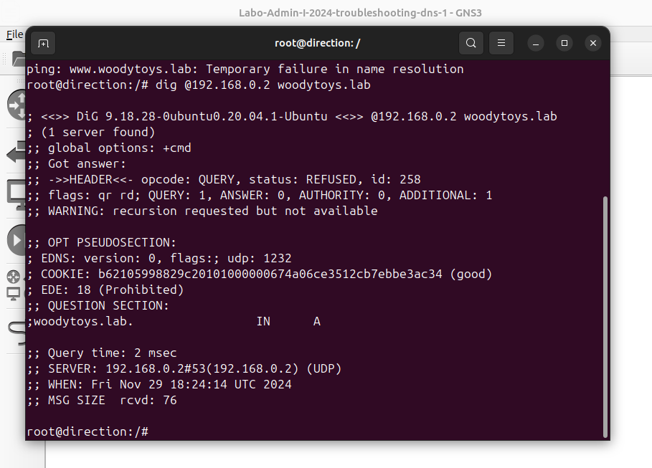



Collecte des symptômes

* Lors du named-checkconf effectué dans le résolveur affiche qu’il manque le « forward only » .

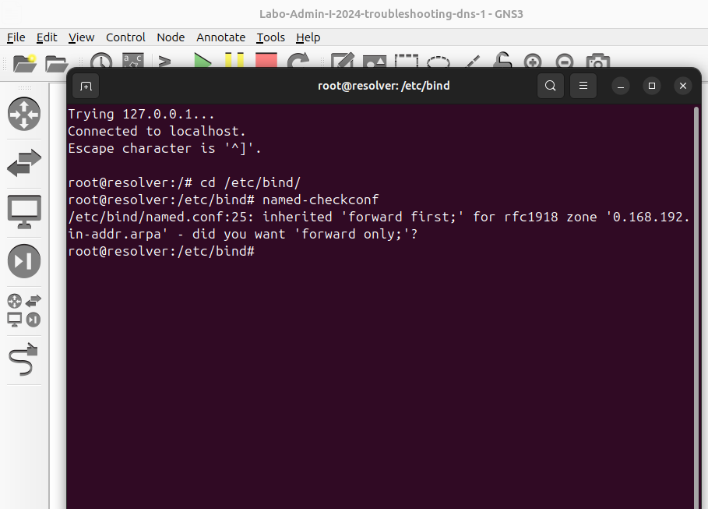

* Lorsque l’on fait après cela un nslookup on voit que la connection est refusé

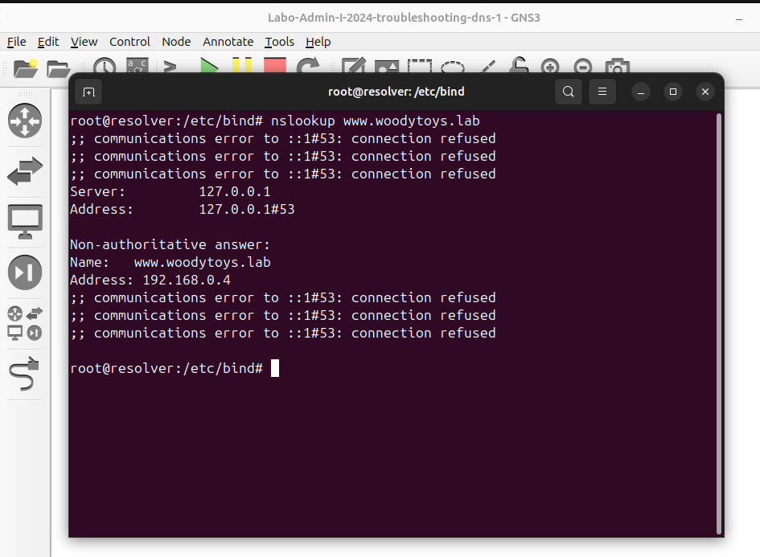

Description du problème

* De plus, le résolveurs fait des requêtes qu’il ne relayent pas directement au SOA, il le fait des façons local

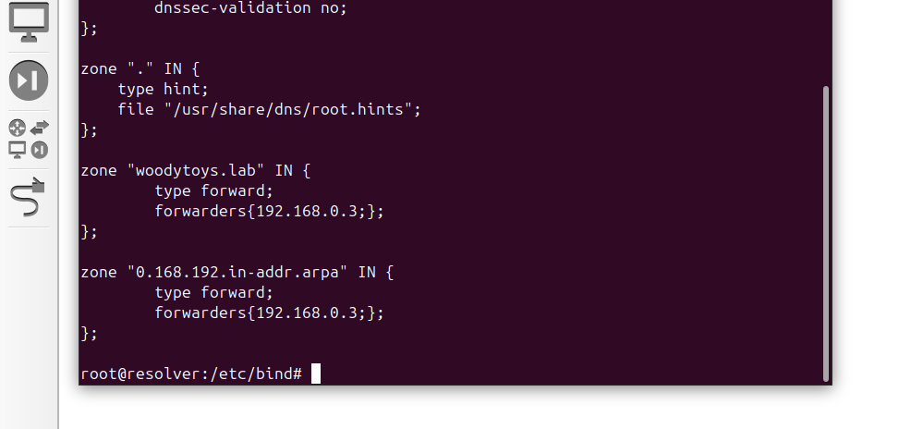

* Le résolveur fait des requêtes récursives pas sur la bonne adresse de sous réseaux

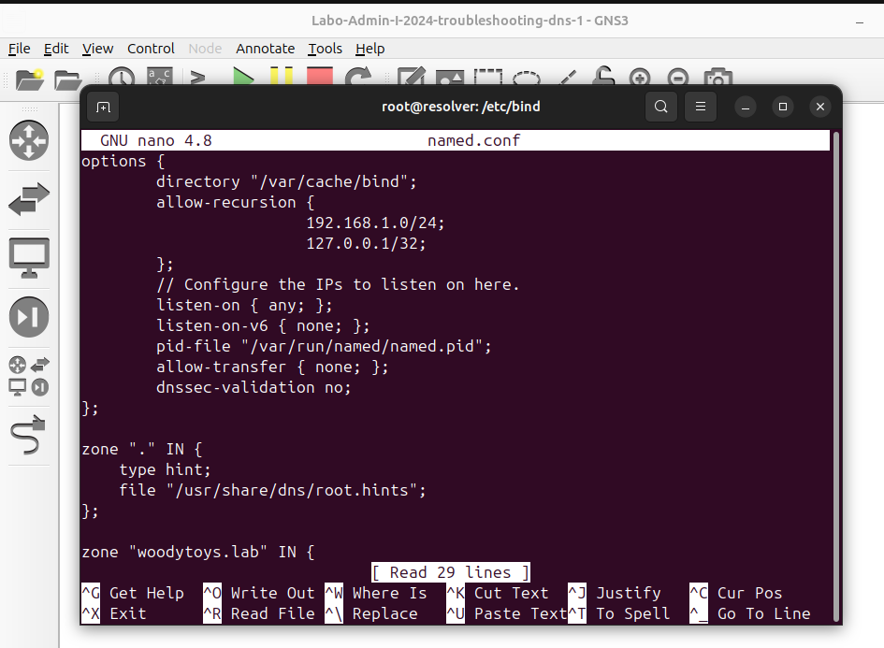

Proposition de solution

SOLUTION :

* La première chose serait de rajouter les forward-only dans le résolveur afin que celui-ci puissent déléguer les requêtes au SOA

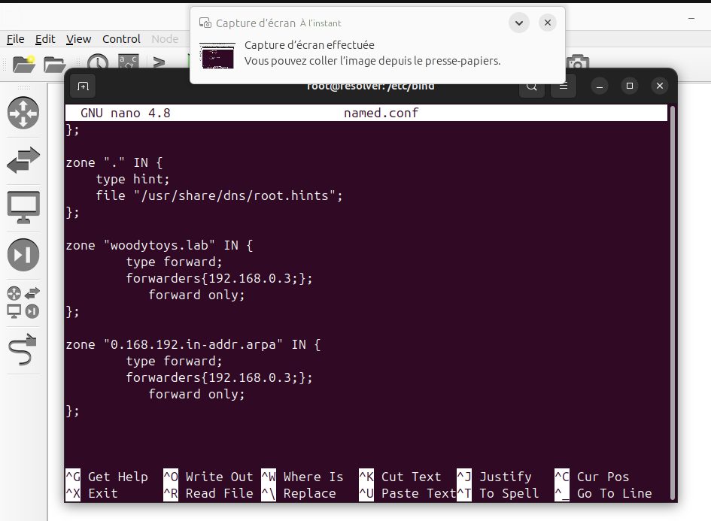

* La deuxième serait de modifier le sous réseaux dans lequel le résolveur acceptent les requêtes et donc mettre le bon sous réseaux

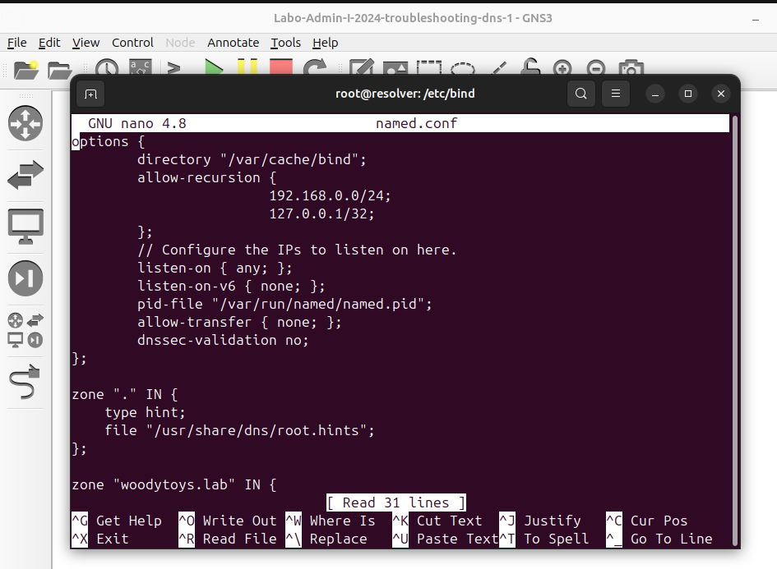

RESOLUTION DU PROBLEME :

* Le ping à partir du client de direction vers [www.google.com](http://www.google.com) et [www.woodytoys.lab](http://www.woodytoys.lab) fonctionnent

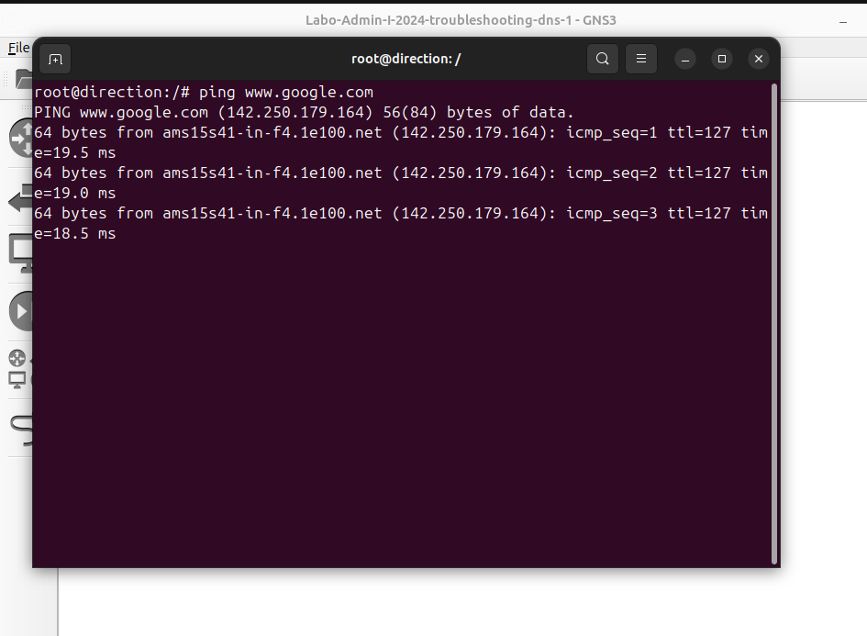

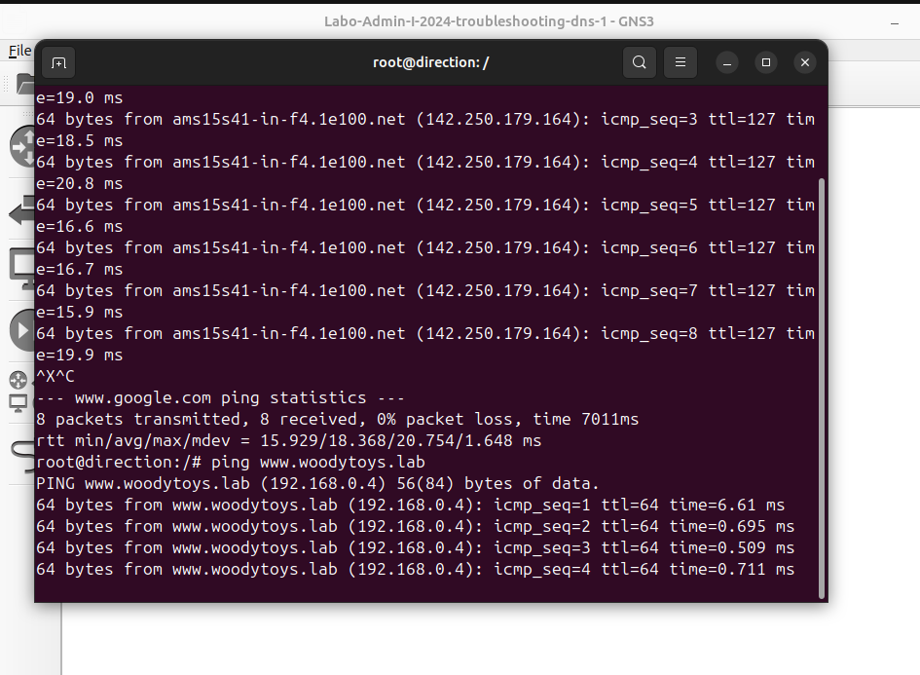

* Le dig à partir du client de direction vers l’à l'adresse 192.168.0.2 (du résolveur) pour obtenir les informations sur le domaine [www.woodytoys.lab](http://www.woodytoys.lab) a enfin réussit

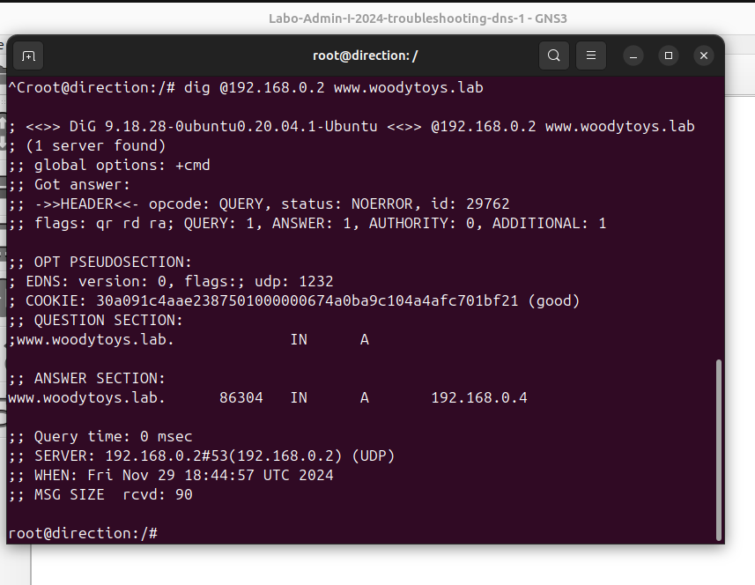

## Situation 2

Identification du problème

* Lors ce que l’on fait un ping à partir du client de direction vers le NS de www.woodytoys.lab , celui-ci échoue, il indique qu’il ne le reconnait pas

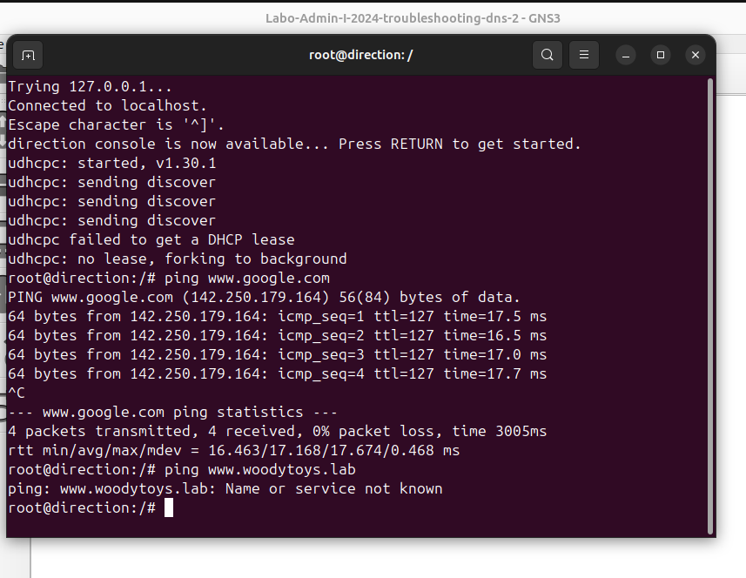

Collecte des symptômes

* Lorsque l’on est dans le résolveur est que l’on fait un « named-checkconf » , celui-ci affiche qu’il manque un « forward-only » et lorsque ceci est réglé et que l’on fait un « named-checkconf » ceci marque aucune erreur pourtant le ping ne fonctionne toujours pas

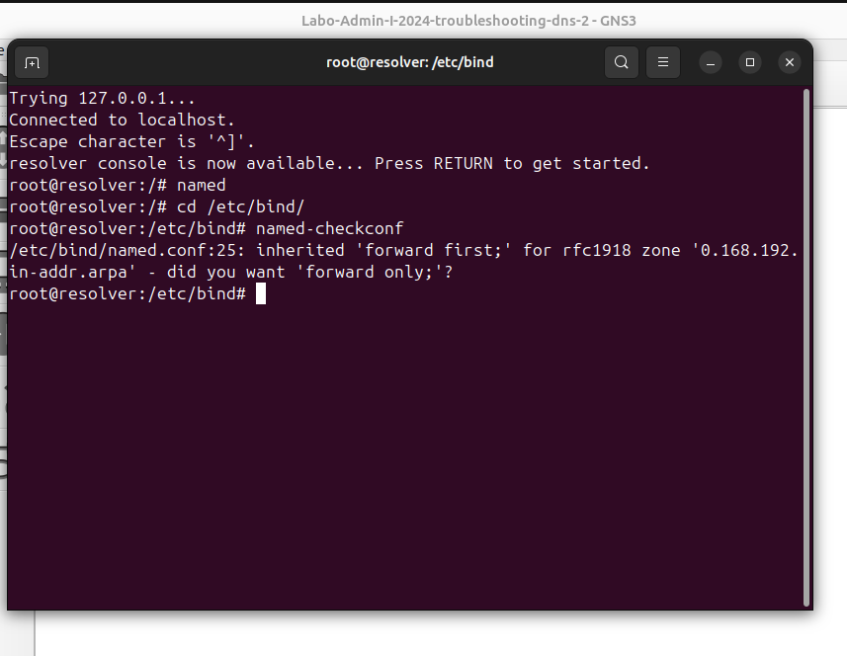

* Lors ce que l’on fait un « nslookup » du woodytoys.lab, celui-ci indique « SERVFAIL

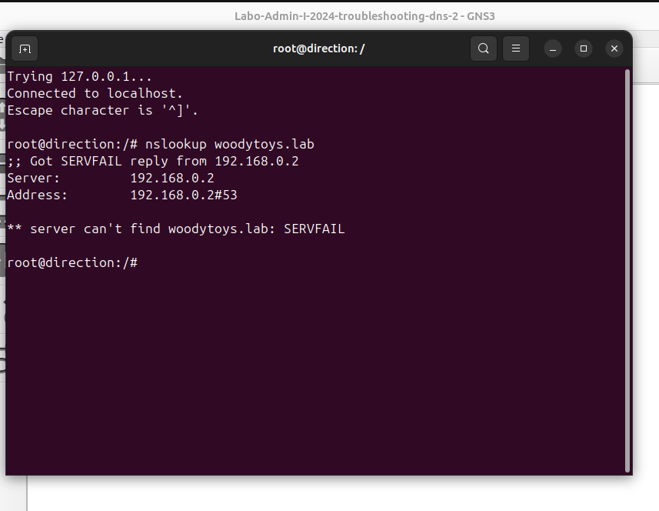

Description du problème

On vérifie donc les configuration des serveurs et lorsque l’on est dans le fichier « named.conf » du SOA, on remarque qu’il y a un soucis au niveau de « listen-on » du SOA celui-ci n’ecoutre pas toute les interfaces mais uniquement celui du localhost donc il ne traite que les requête local et pas ceux externes

Donc on comprend que le résolveurs délèguent bien les requêtes vers le SOA mais que c’est celui-ci le problème

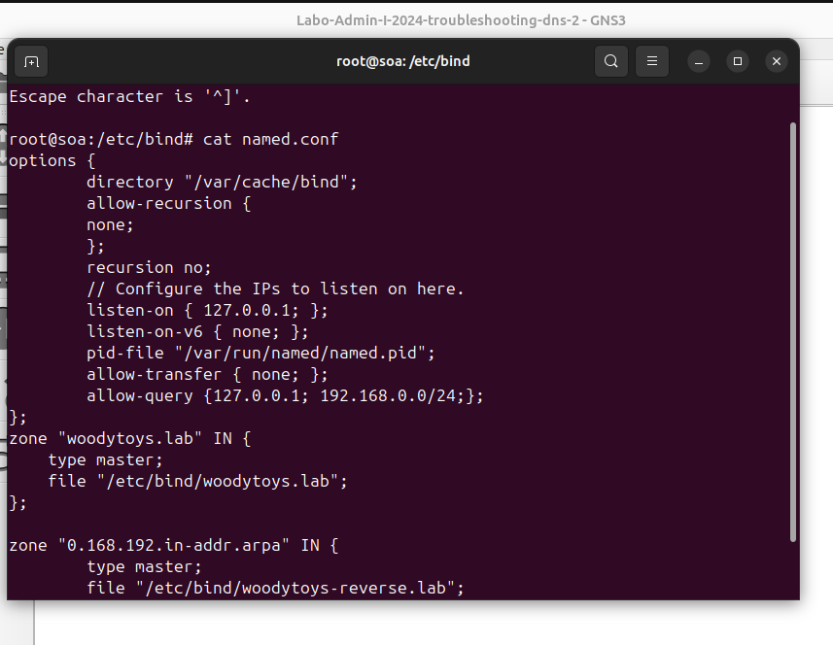

Proposition de solution

SOLUTION :

* On change la valeur du listen -on en « any » afin que le serveur puisse écouter toutes les interfaces externe aussi 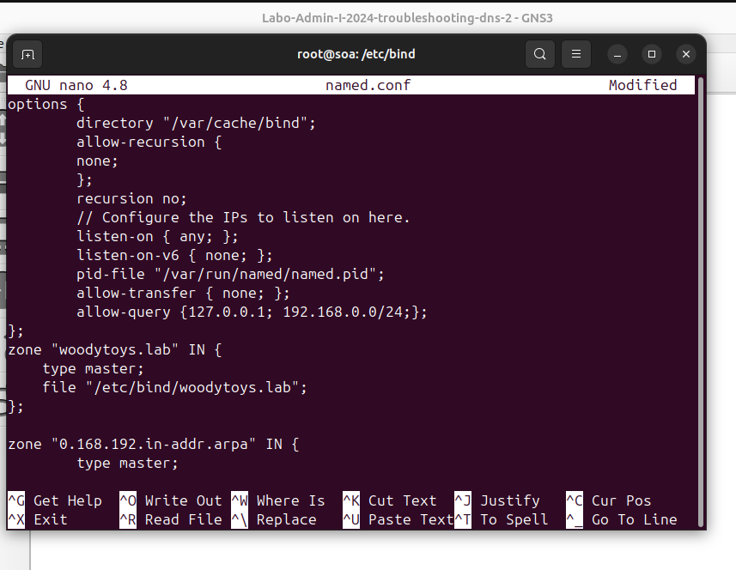

RESOLUTION DU PROBLEME :

* Lors du ping vers le [www.woodytoys.lab](http://www.woodytoys.lab) celui-ci fonctionne

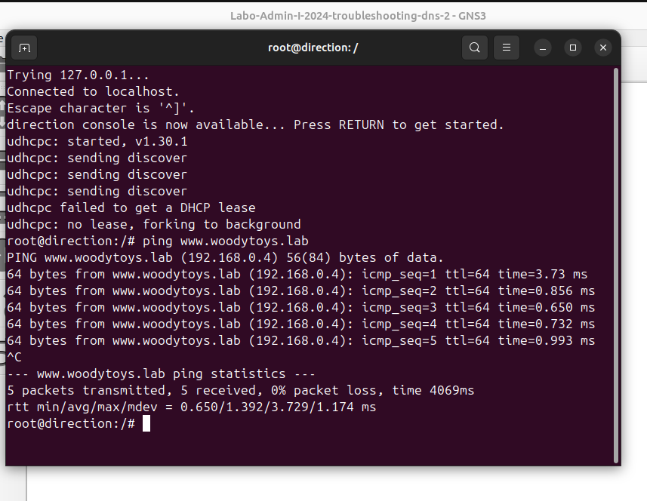

* Lorsque l’on fait un dig vers le domaine ainsi que le dig reverse ceci fonctionne aussi

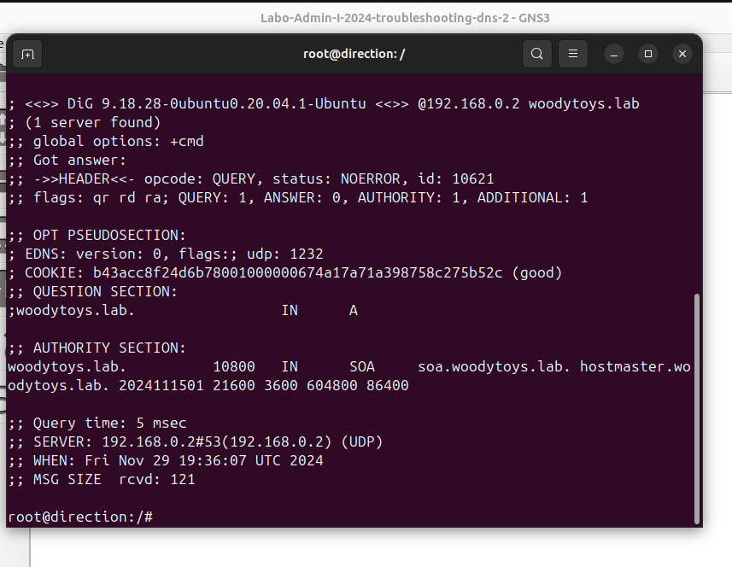

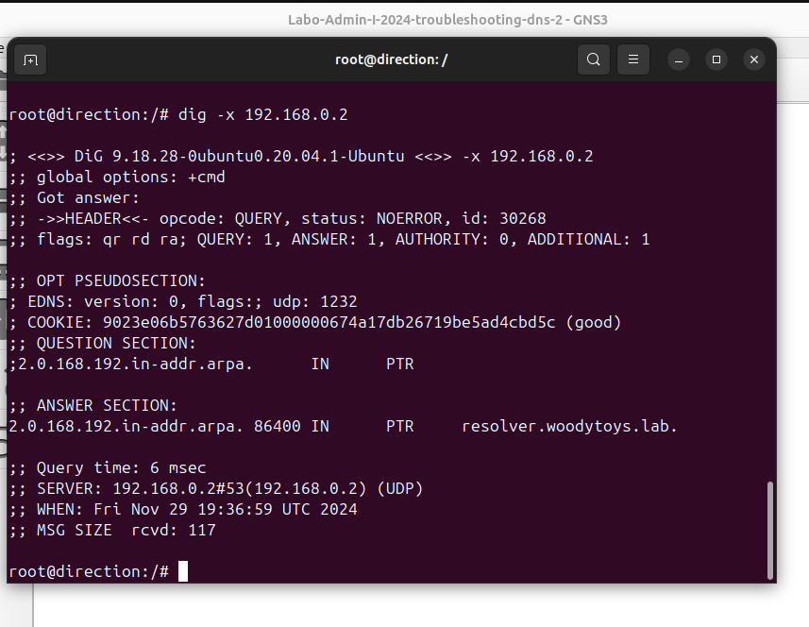

## Situation 3

Identification du problème

* Lorsque l’on fait un ping vers [www.woodytoys.lab](http://www.woodytoys.lab) ceci ne fonctionne pas et le nslookup indique NXDOMAIN donc il ne reconnait pas le domaine

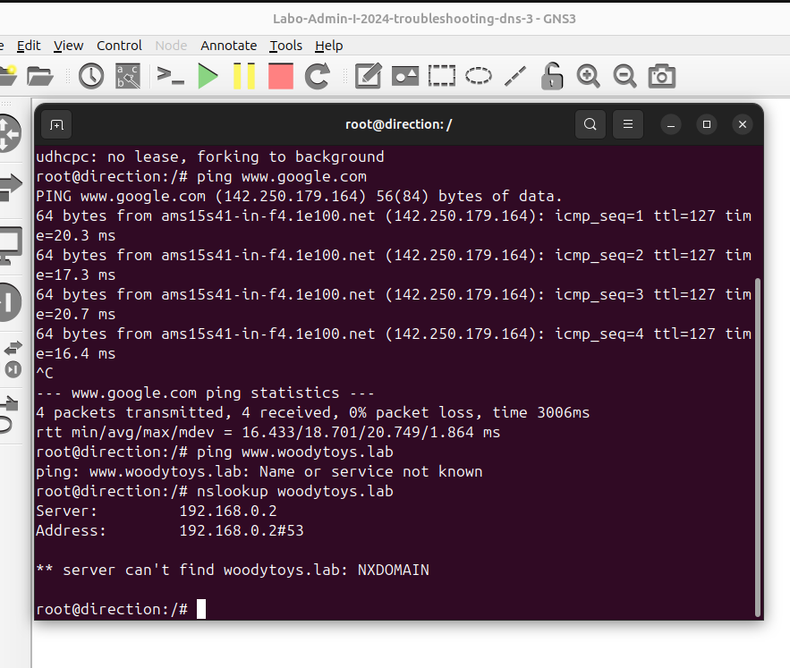

Collecte des symptômes

* Le dig à partir du client de direction vers l’à l'adresse 192.168.0.2 (donc du résolveur) ou vers l’adresse 192.168.0.3 (donc du SOA) pour obtenir les informations sur le domaine [www.woodytoys.lab](http://www.woodytoys.lab) à aussi échouer

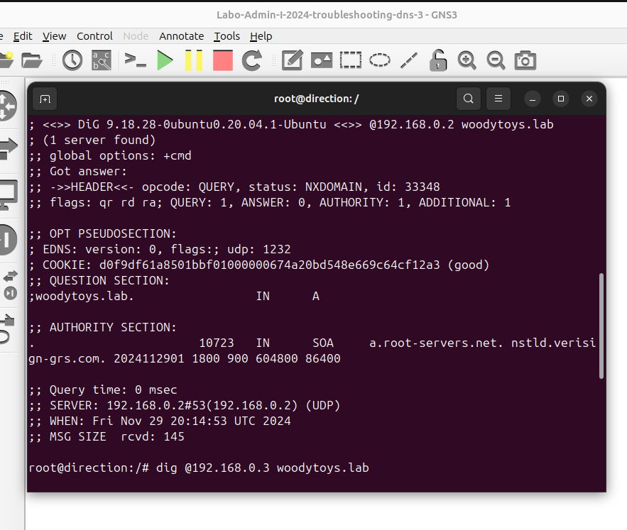

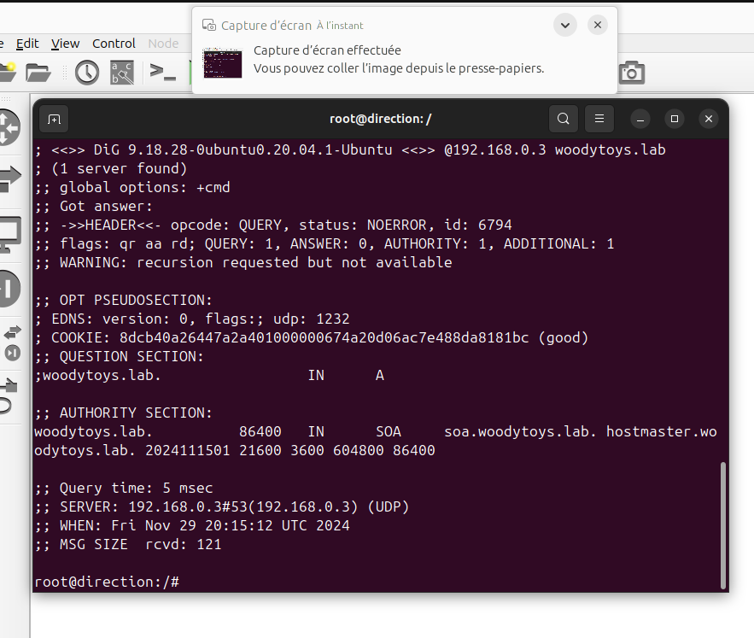

* Pareil pour le dig inverses ceux-ci échouent

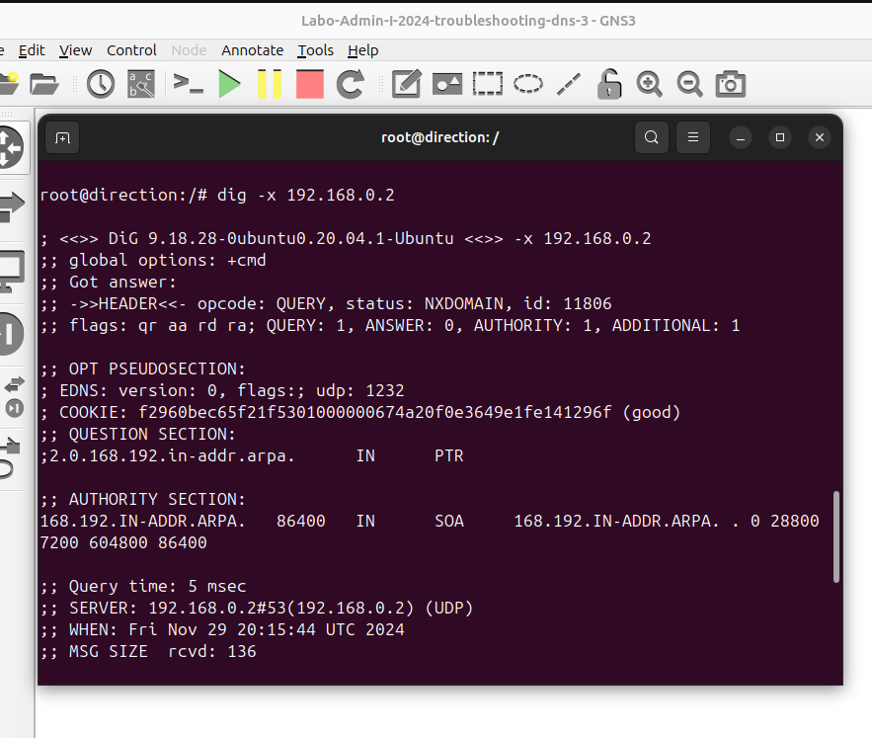

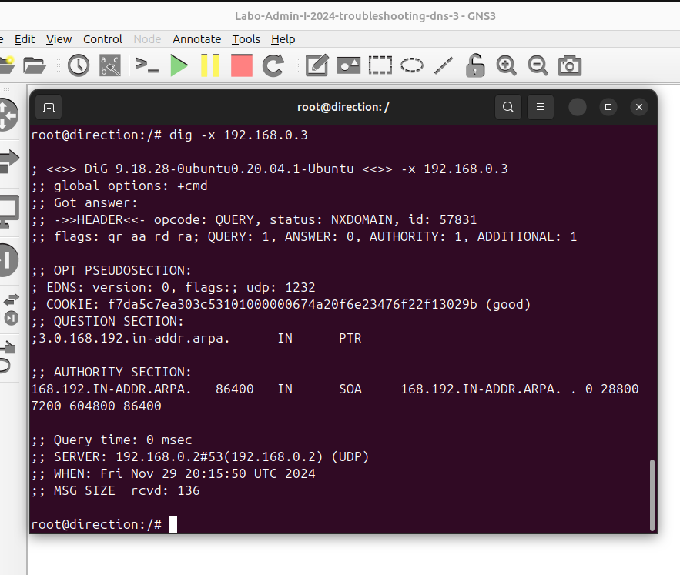

Description du problème

* Donc on comprend que le résolveur ne délèguent pas les requêtes vers le SOA car le domaine ne s’affiche pas et n’est pas reconnu.

On vérifie bien donc la configuration du résolveurs donc dans le « named.conf » et constate qu’il maque les zone des domaines

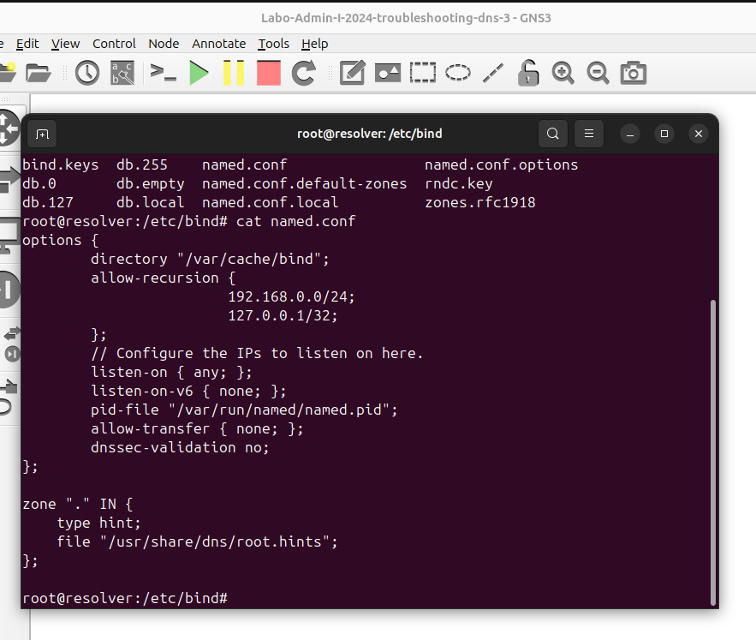

Proposition de solution

SOLUTION :

* On va donc rajouter les zones des domaines manquantes dans le fichier « named.conf » du résolveur

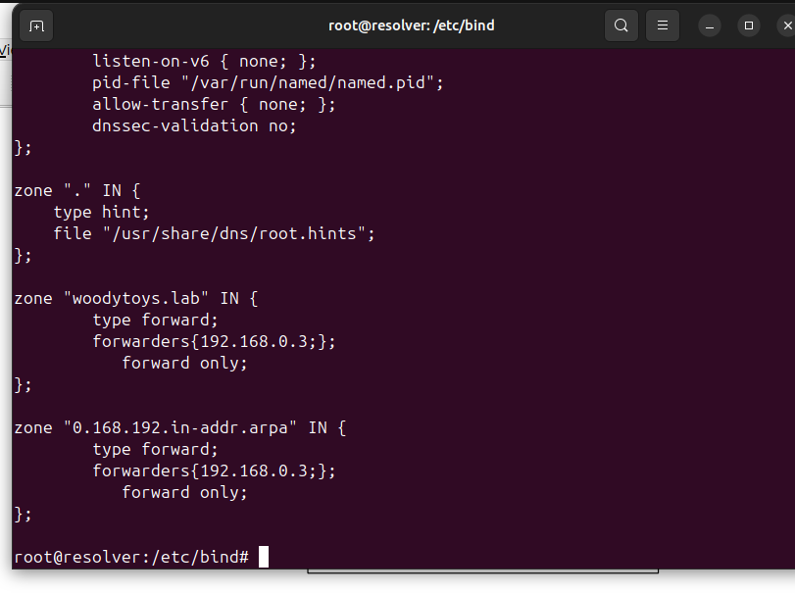

RESOLUTION DU PROBLEME :

* Le ping vers [www.woodytoys.lab](http://www.woodytoys.lab) fonctionne

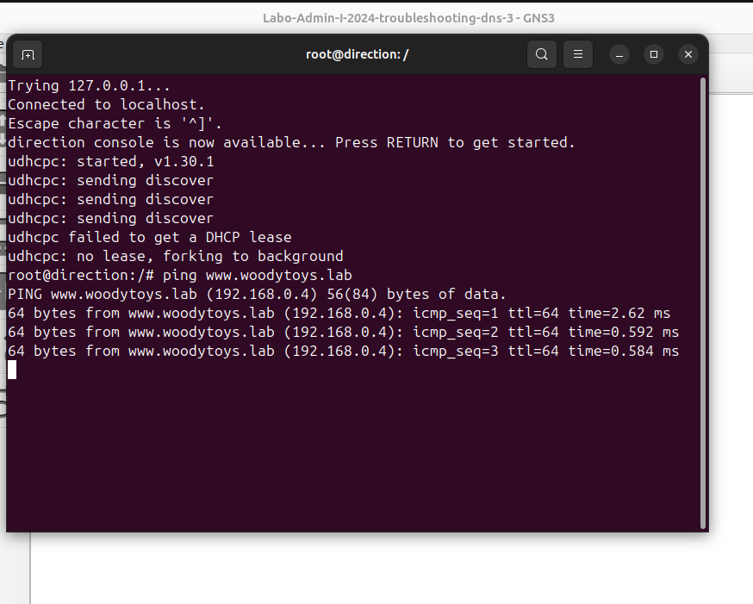

* Les digs fonctionnent également

